**LAPORAN PRAKTIKUM**

**ALGORITMA DAN STRUKTUR DATA**

**JOBSHEET 7**



**NAMA = RAKAGALI RESDA KRISANDI PUTRA**

**KELAS = TI -1B / 19**

**NIM = 244107020136**

**PERCOBAAN 1**

* **Verifikasi Hasil Percobaan**

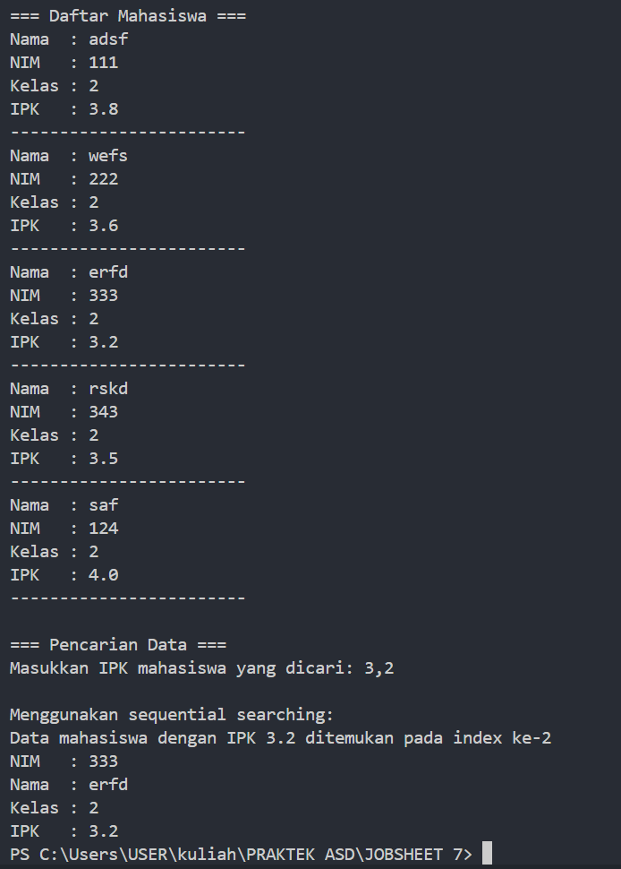

1. **Jelaskan perbedaan metod tampilDataSearch dan tampilPosisi pada class MahasiswaBerprestasi!**

Method tampilPosisi() digunakan untuk menampilkan posisi (indeks) dalam array tempat data mahasiswa dengan IPK tertentu ditemukan, sedangkan tampilDataSearch() digunakan untuk menampilkan detail lengkap data mahasiswa (NIM, nama, kelas, IPK) berdasarkan posisi tersebut.

1. Potongan kode tersebut berfungsi untuk **mencari posisi (indeks)** mahasiswa dalam array listMhs yang memiliki nilai IPK yang **sama dengan nilai yang dicari** (cari). Jika ditemukan, indeks disimpan ke variabel posisi, lalu break digunakan untuk **menghentikan pencarian lebih lanjut** karena data sudah ditemukan. Jadi, ini adalah bagian dari metode **pencarian linear (sequential search)**.

**PERCOBAAN 2**

* **Verifikasi Hasil Percobaan**

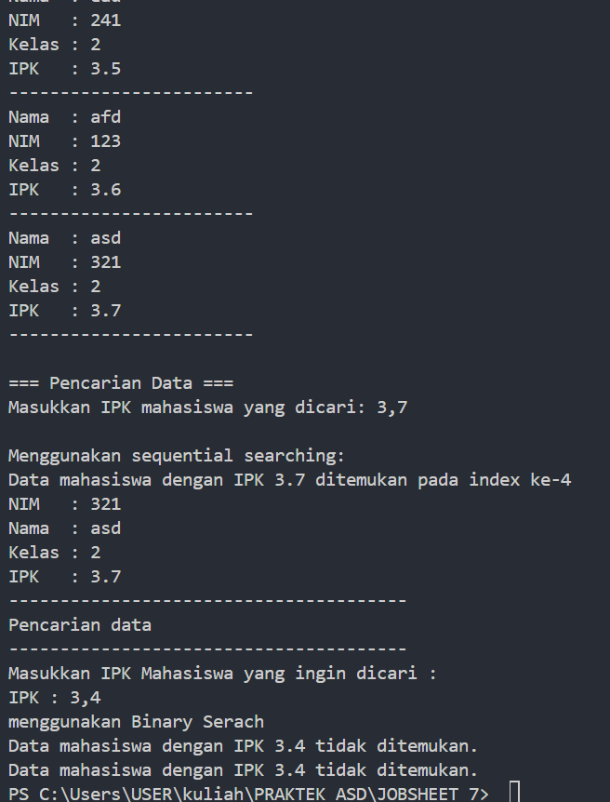

* **Pertanyaan**

1. Tunjukkan pada kode program yang mana proses divide dijalankan!

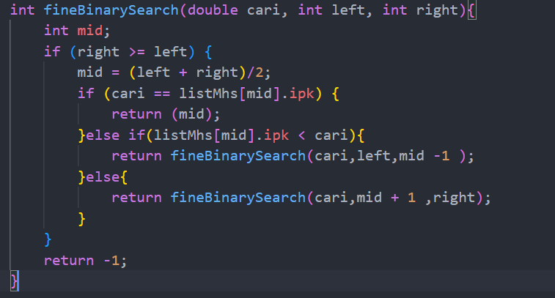

Pada method ini dibagian



1. Tunjukkan pada kode program yang mana proses conquer dijalankan!

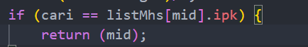

Ini adalah kondisi dasar (*base case*) dari rekursi, artinya masalah telah diselesaikan saat nilai ditemukan.

1. Jika data IPK yang dimasukkan tidak urut. Apakah program masih dapat berjalan? Mengapa demikian!

**program tetap berjalan**, **tetapi hasil pencarian dengan binary search akan salah atau tidak akurat**.

**Alasannya:**

* Binary search hanya bekerja dengan benar jika **data sudah diurutkan** (baik ascending maupun descending, tergantung algoritma).
* Jika data tidak urut, maka pembagian dua (divide) tidak menjamin nilai yang dicari berada di sisi tertentu.

1. Jika IPK yang dimasukkan dari IPK terbesar ke terkecil (missal : 3.8, 3.7, 3.5, 3.4, 3.2) dan elemen yang dicari adalah 3.2. Bagaimana hasil dari binary search? Apakah sesuai? Jika tidak sesuai maka ubahlah kode program binary seach agar hasilnya sesuai

**Binary search tidak akan bekerja dengan benar** dalam versi saat ini jika data diurutkan dari besar ke kecil.Karena kode ini ditulis untuk urutan **menaik (ascending)**:

1. Modifikasilah program diatas yang mana jumlah mahasiswa yang di inputkan sesuai dengan masukan dari keyboard.

